  Статистик бvртгэлийн ажил нь тус аймгийн нутаг дэвсгэрт ардын хувьсгал ялсан тэр цагаас эхлэн одоог хvртэл явагдаж байна. 1924 онд батлагдсан улсын анхдугаар үндсэн хуульд "Улсын аливаа тоо бүртгэх явдлыг тогтоох"-ыг хуульчлан заасны дагуу тус аймагт статистикийн тоо бүртгэлийг дотоод яамны санхүүгийн хэлтэст харъяалуулан ажиллуулж эхэлсэн байна. Манай улсад болон аймагт нийгэм эдийн засгийн янз бүрийн тогтолцоо бий болж байсантай уялдан товчоо, тасаг болон зохион байгуулагдаж үйл ажиллагаагаа явуулж байв. 1994 онд батлагдсан "Статистикийн тухай" Монгол Улсын хуулийн дагуу хэлтэс болон зохион байгуулагдаад одоог хүртэл ажиллаж байна. Хэлтсийн тvvхэнд 12 хvн товчоо, хэлтэс, тасгийн даргаар ажилласан байна. Анхны товчоон даргаар Намхайдорж, хамгийн олон жил хэлтсийн даргаар ажилласан нь С.Цагаанчулуун, Э.Оюунмаам нар байсан байна.
1.Намхайдорж 1960 оноос
2.Ц.Далай 1964 оноос
3.Y.Адъяа 1965 оноос
4.Б.Чанрав 1966 оноос
5.С.Лувсанёндон 1967 оноос
6.Д.Дончид 1969 оноос
7.С.Цагаанчулуун 1978 оноос
8.Ц.Баярсайхан 1991 оноос
9.Ж.Бvдээ 1993 оноос
10.А.Баяржаргал 1995 оноос
11.С.Уранчимэг 1996 оноос
12.Э.Оюунмаам 1997оноос
13.С.Бямбабаатар 2011 оноос ажиллаж байна.
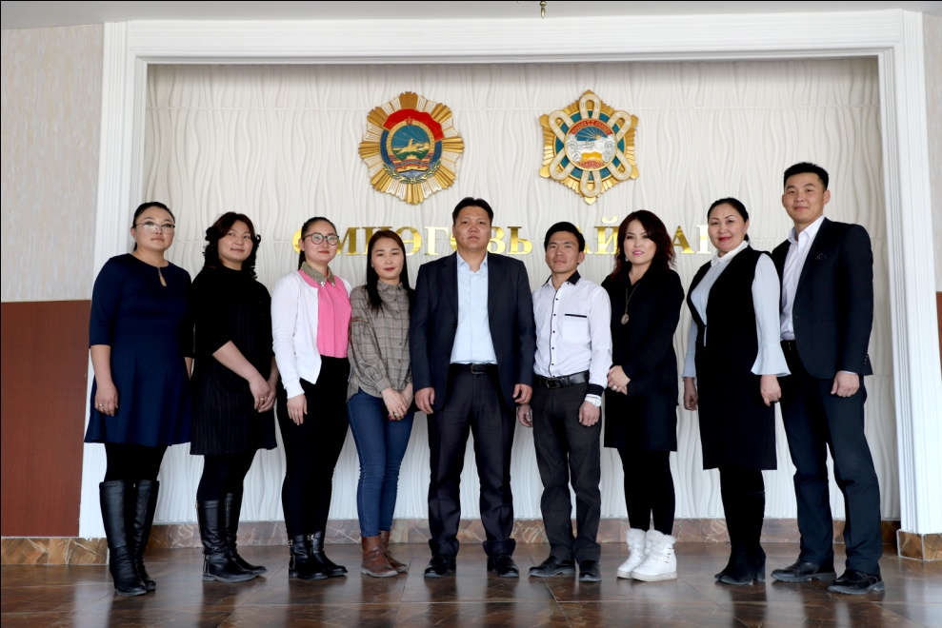
Статистикийн хэлтсийн даргаар С.Бямбабаатар ахлах мэргэжилтэн У.Хоролмаа мэргэжилтэн С.Цэвэлмаа, О.Чинбат, Ж.Оюунчимэг нягтлан А.Жамьянлхам судлаач М.Баасанжав, Э.Энхзаяа, З.Хатанзориг гэсэн 9 хүний бүрэлдэхүүнтэй ажиллаж байна.

